1.开发体验——HelloWorld

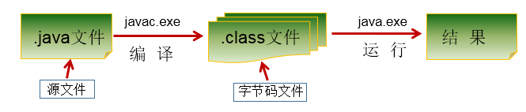

1.1 编写

创建一个java源文件：HelloWorld.java

class HelloChina{

public static void main(String[] args){

System.out.println("Hello,World!");

}

}

1.2 编译：

javac HelloWorld.java

1.3 运行：

java HelloChina

　　BUG　　　DUBUG　　臭虫　　　计算机病毒

进机房的时候　流行病　　　洗个澡　　鞋套　头套　　　把病毒传染给计算机

2.常见问题的解决

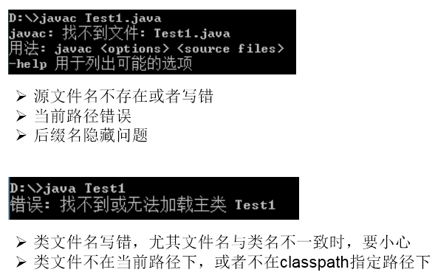

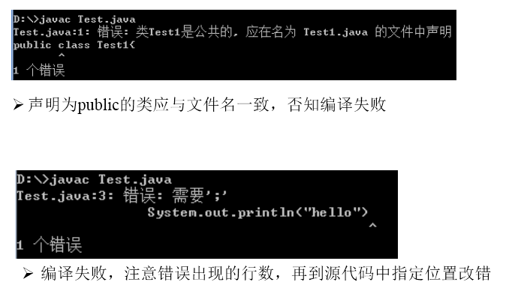

3.总结第一个程序

1. java程序编写-编译-运行的过程

编写：我们将编写的java代码保存在以".java"结尾的源文件中

编译：使用javac.exe命令编译我们的java源文件。格式：javac 源文件名.java

运行：使用java.exe命令解释运行我们的字节码文件。 格式：java 类名

2.

在一个java源文件中可以声明多个class。但是，只能最多有一个类声明为public的。

而且要求声明为public的类的类名必须与源文件名相同。

3. 程序的入口是main()方法。格式是固定的。

4. 输出语句：

System.out.println():先输出数据，然后换行

System.out.print():只输出数据

5.每一行执行语句都以";"结束。

6.编译的过程：编译以后，会生成一个或多个字节码文件。字节码文件的文件名与java源文件中的类名相同。